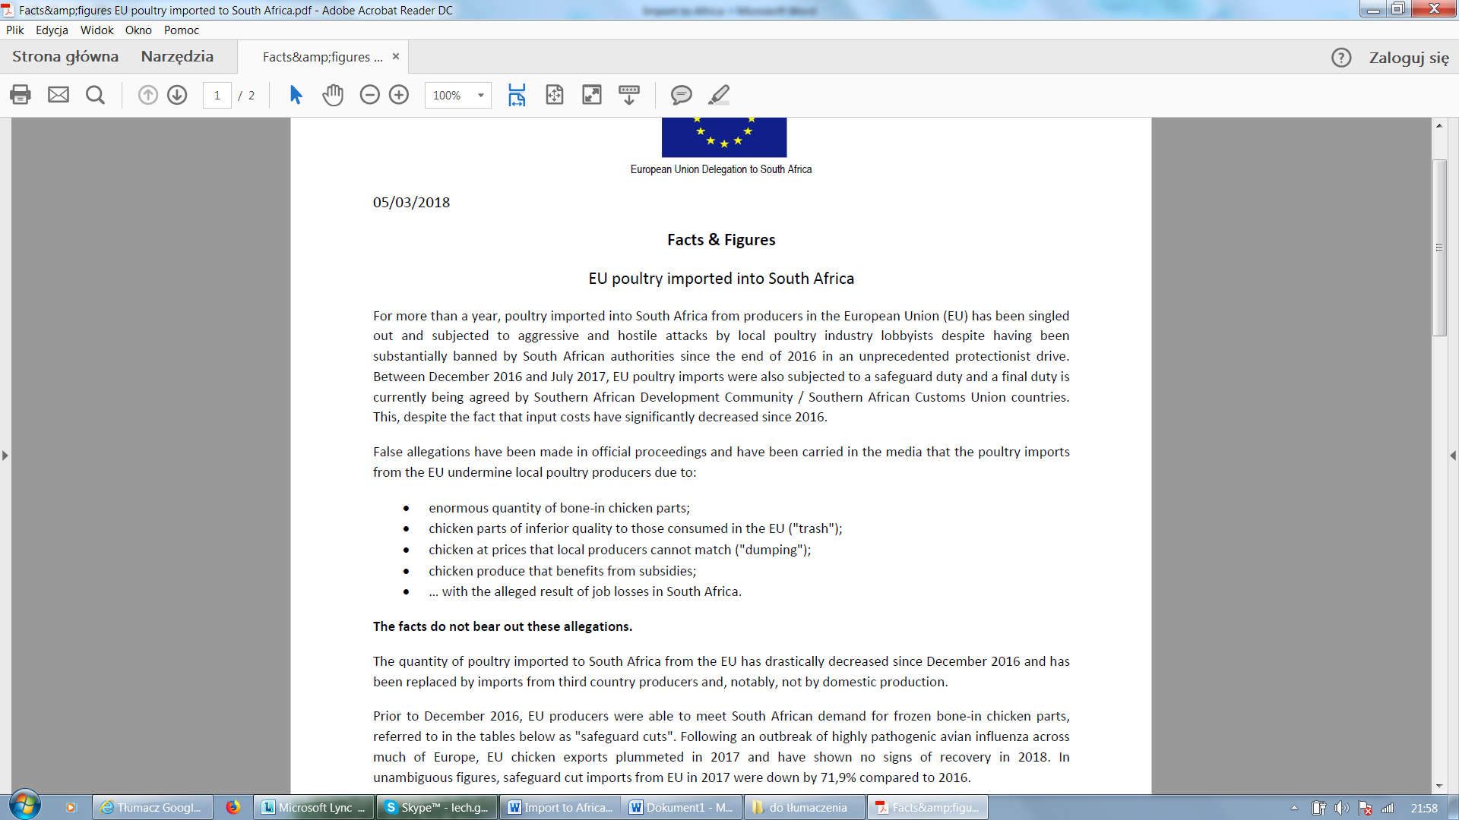
Fakty i liczby
Drób importowany z UE do Republiki Południowej Afryki
Od ponad roku drób przywożonego do RPA od producentów Unii Europejskiej (UE) wyróżniono i poddano agresywnym i wrogim atakom ze strony lokalnych lobbystów branży drobiarskiej, mimo że od końca 2016 r. władze Republiki Południowej Afryki wprowadziły zasadniczy zakaz ich stosowania w bezprecedensowym proteście. W okresie od grudnia 2016 r. do lipca 2017 r. przywóz drobiu z UE był również objęty cłem ochronnym, ifinalne cło jest obecnie uzgadniane przez kraje RPA/kraje Południowoafrykańskiej Wspólnoty Celnej. W związku z tym faktem, że koszty nakładów znacznie spadły od 2016 r.
W toku oficjalnych postępowań poczyniono fałszywe zarzuty i przekazano do w mediów, że przywóz drobiu z UE osłabia miejscowego producenta drobiu ze względu na:
• ogromna ilość kości w kawałkach kurczaka;
• części kurczaka są gorszej jakości niż konsumowane w UE ("śmieci");
• ceny kurczaka niższe od ceny lokalnych producentów ("dumping");
• produkty z kurczaka są subsydiowane;
• ... z domniemanym skutkiem utraty miejsc pracy w RPA.
Fakty nie potwierdzają tych zarzutów.
Ilość drobiu przywożonego do Republiki Południowej Afryki z UE drastycznie spadła od grudnia 2016 r. i została zastąpiona przywozem wytwarzanych w państw trzecich, a w szczególności przez produkcję krajową.
Przed grudniem 2016 r. producenci unijni byli w stanie zaspokoić popyt AfrykiPołudniowej na zamrożone części z kurczaka z kośćmi, określone w poniższych tabelach jako "cięcia jednolite (bez wypreparowywania określonych elementów z danej części tuszki)(safequardcuts)". Po wybuchu wysoce zjadliwej grypy ptaków w znacznej części Europy, eksport mięsa z kurczaka z UE gwałtownie spadł w 2017 r. i nie wykazał oznak ożywienia w 2018 r. Prezentowane liczby jednoznacznie wskazują ,że 2017 r. import kawałków kurczaków z kośćmi w obniżył się o 71,9% w porównaniu z 2016 r.
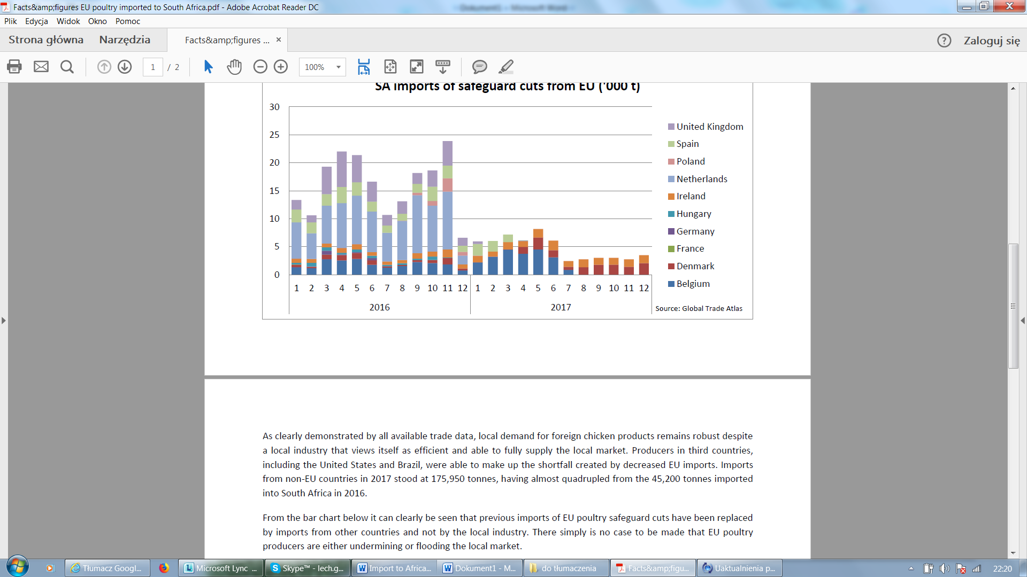
Rys 1 Import z UE do RPA kawałków kurczaków z kością(tys. ton)
Jak wyraźnie pokazują wszystkie dostępne dane handlowe, lokalny popyt na zagraniczne produkty z kurczaka pozostaje silny pomimo lokalnego przemysłu, który uważa się za wydajny i zdolny do pełnego zaopatrzenia lokalnego rynku. Producenci z państw trzecich, w tym zUSA i Brazylii, byli w stanie uzupełnić niedobór spowodowany spadkiem importu z UE. W 2017 r. import z krajów spoza UE wyniósł 175,950 ton, co oznacza prawie czterokrotny wzrost przywiezionych do RPA w 2016 r.(45 200 ton).
Z poniższego wykresu kolumnowego wyraźnie widać, że poprzedni przywóz kawałków kurczaków z UE został zastąpiony przez przywóz z innych krajów, a nie przez lokalny przemysł. Nie można zatem twierdzić, że unijni producenci drobiu podkopują lub zalewają lokalny rynek.
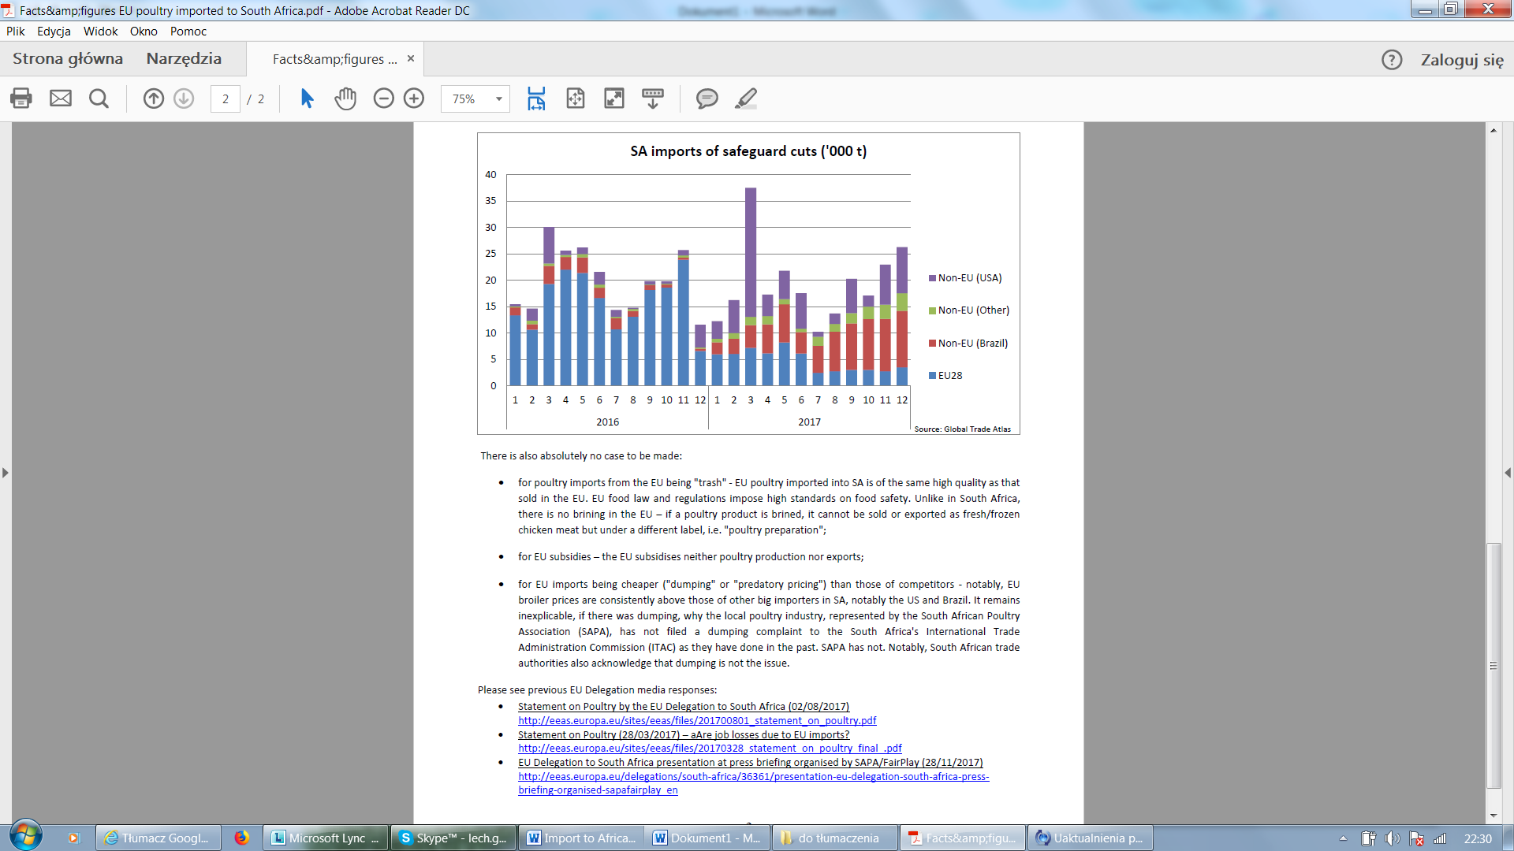
Rys 2 Import do RPA kawałków kurczaków z kością (tys. ton)
Nie ma również absolutnie żadnego powodu, aby twierdzić:
dla importu drobiu z UE to "śmieci" - drób unijny przywożony do SA ma tę samą wysoką jakość, co drób sprzedawany w UE. Unijne prawo żywnościowe i przepisy nakładają wysokie standardy w zakresie bezpieczeństwa żywności. W przeciwieństwie do Republiki Południowej Afryki, w UE nie stosuje się solenia - jeżeli drób jest prażony, nie można go sprzedawać ani eksportować jako świeżego / mrożonego mięsa drobiowego, ale pod inną etykietą, tj. "produkty z drobiu";
w przypadku dotacji unijnych - UE nie dofinansowuje ani produkcji drobiu, ani jego eksportu;
w przypadku importu z UE, który jest tańszy ("dumping" lub "drapieżne ceny") niż ceny konkurencji - w szczególności ceny brojlerów w UE stale przewyższają ceny innych dużych importerów w RPA, w szczególności w USA i Brazylii. Jest niezrozumiałe, że jeśli istniał dumping, to dlaczego lokalny przemysł drobiarski, reprezentowany przez Południowoafrykański Związek Drobiarski (SAPA), nie złożył skargi antydumpingowej do Komisji Administracji Handlu Zagranicznego Republiki Południowej Afryki (ITAC), tak jak zrobili to w przeszłości . SAPA tego nie zrobił. Warto zauważyć, że władze handlowe z RPA również przyznają, że dumping nie jest problemem.
Zobacz poprzednie odpowiedzi delegatur UE dla mediów:
• Oświadczenie w sprawie drobiu przekazane przez delegaturę UE w Republice Południowej Afryki (02/08/2017http://eeas.europa.eu/sites/eeas/files/201700801_statement_on_poultry.pdf
• Oświadczenie w sprawie drobiu (28 marca 2013 r.) - Czy utrata miejsc pracy wynika z przywozu z UE? http://eeas.europa.eu/sites/eeas/files/20170328_statement_on_poultry_final_.pdf
• Prezentacja delegacji UE w Afryce Południowej na briefingu prasowym zorganizowanym przez SAPA / FairPlay (28.11.2017)
http://eeas.europa.eu/delegations/south-africa/36361/presentation-eu-delegation-south-africa-press-briefing-organised-sapafairplay_en

Tłumaczenie PZZHiPD
Finansowane z Funduszu Promocji Mięsa Drobiowego.

